МІНІСТЕРСТВО ОСВІТИ І НАУКИ УКРАЇНИ

ЛЬВІВСЬКИЙ НАЦІОНАЛЬНИЙ УНІВЕРСИТЕТ ІМЕНІ ІВАНА ФРАНКА
ФАКУЛЬТЕТ УПРАВЛІННЯ ФІНАНСАМИ ТА БІЗНЕСУ

ЗАТВЕРДЖЕНО
на засіданні кафедри цифрової економіки та бізнес-аналітики
протокол №6 від 21.01.2020 р.

Зав. кафедри _______________ Шевчук І.Б.
(підпис) (прізвище, ім’я, по батькові)

ПЛАНИ ЛАБОРАТОРНИХ ЗАНЯТЬ І МЕТОДИЧНІ РЕКОМЕНДАЦІЇ ЩОДО ЇХ ПРОВЕДЕННЯ
З НАВЧАЛЬНОЇ ДИСЦИПЛІНИ

комп'ютерні мережі
(назва навчальної дисципліни)

галузь знань: 05 «Соціальні та поведінкові науки»
(шифр та найменування галузі знань)
спеціальність: 051 «Економіка»
(шифр і найменування спеціальності)
спеціалізація: «Інформаційні технології в бізнесі» _______________________________________________
(найменування спеціалізації)

освітній ступінь: ______бакалавр___________________
(бакалавр, магістр)

Укладач:

Ситник В.Ю. .
(ПІБ, посада, науковий ступінь, вчене звання)

ЛЬВІВ 2020

Кафедра цифрової економіки та бізнес-аналітики

РОЗДІЛ 1. МЕТОДИЧНІ РЕКОМЕНДАЦІЇ ЩОДО ПРОВЕДЕННЯ ЛАБОРАТОРНИХ ЗАНЯТЬ

Лабораторна робота – це форма навчального заняття, при якому студент під керівництвом викладача особисто проводить натурні або імітаційні експерименти з метою практичного підтвердження окремих теоретичних положень навчальної дисципліни. При цьому він набуває навичок у роботі з лабораторним устаткуванням, обладнанням, обчислювальною технікою, вимірювальною апаратурою, методикою експериментальних досліджень у конкретній галузі.
Лабораторні роботи завжди виконуються після вивчення певного розділу (чи розділів) теоретичного курсу, оскільки вони є практичним підтвердженням теоретичних положень і висновків. Крім того, лабораторні заняття прищеплюють любов до предмета і сприяють розвитку навичок, які потрібні для практичної і винахідницької діяльності.
Лабораторні роботи відіграють важливу роль у підготовці фахівців через самостійну виконавчу діяльність. Виконуючи лабораторну роботу, студенти повинні проявляти ініціативу в подоланні труднощів. Звертатися до викладача лише тоді, коли вичерпано всі можливості вирішення питань по виконанню окремого етапу лабораторної роботи.
Дидактичні цілі проведення лабораторних робіт:
- опанування методами експериментальних досліджень (обробка результатів дослідів);
- формування відчуття спеціалізованої техніки та оволодіння специфікою практичної роботи;
- набуття навичок з безпеки проведення експериментальних досліджень;
- узагальнення, систематизація та поглиблення теоретичного матеріалу завдяки його практичному застосуванню;
- формування умінь застосовувати отримані знання в практичній діяльності, формування компетенцій;
- розвиток аналітичних та проектувальних вмінь;
- вироблення самостійності, відповідальності і творчої ініціативи.
Отримані на понятійно-аналітичному рівні уміння та навички є суттєвим компонентом компетенції фахівця.
Тематика лабораторних робіт визначається робочою програмою дисципліни.
Лабораторне завдання (робота) може носити репродуктивний, частково-пошуковий і пошуковий характер. Роботи, що носять репродуктивний характер, відрізняються тим, що при їх проведенні студенти користуються детальними інструкціями, в яких вказані: мета роботи, пояснення (теорія, основні характеристики), порядок виконання роботи, таблиці, висновки (без формулювань), контрольні питання, література.
Роботи, що носять частково-пошуковий характер, відрізняються тим, що при їх проведенні студенти не користуються детальними інструкціями, їм не заданий порядок виконання необхідних дій. В такому випадку студентам потрібно самим вибрати спосіб виконання лабораторної роботи.
Роботи, що носять пошуковий характер, відрізняються тим, що студенти повинні вирішити нову для них проблему, спираючись на наявні у них теоретичні знання.
Лабораторні заняття проводяться в спеціально обладнаних навчальних лабораторіях з використанням спеціального устаткування. В окремих випадках лабораторні заняття можуть проводитися в умовах реального професійного середовища.
Лабораторні роботи здебільшого належать до класу «жорстких», що виконуються згідно із заздалегідь підготовленим планом. Такі заняття мають на меті придбання та закріплення базових знань, відповідних умінь та навичок за відомим алгоритмом. Заняття передбачають активність студентів, але навчальні цілі обмежені відсутністю творчості студентів.
При організації підготовки до лабораторних робіт і їх виконання особливу увагу необхідно приділяти техніці безпеки.
Студент під час проведення лабораторних робіт повинен:
- беззаперечно дотримуватись правил охорони праці;
- ознайомитись з методичними рекомендаціями щодо проведення лабораторних робіт;
- виконати лабораторну роботу за відповідною методикою;
- скласти звіт про виконання лабораторної роботи;
- захистити результати лабораторної роботи;
- одержати оцінку за лабораторну роботу через визначену форму контролю (захист звітів лабораторних робіт, написана програма в середовищі програмування).
Викладач повинен:
  - провести інструктаж студентів щодо правил безпеки;
  - керувати проведення лабораторної роботи;
  - здійснити поточний контроль опанування студентами методичних рекомендацій;
  - забезпечити дотримування правил безпеки при виконанні лабораторної роботи;
  - скласти графік консультацій;
  - оцінити навчальну діяльність студента у процесі виконання лабораторної роботи.
У ході проведення лабораторного заняття викладач зобов’язаний забезпечити якісне виконання завдань, спрямувати студентів на творчий пошук.
Обов’язково за кожне лабораторне або практичне заняття викладач повинен оцінити рівень практичних умінь студента. Виконана робота реєструється в навчальному журналі. Усі студенти повинні зробити кожне завдання на лабораторну роботу з дисципліни.

РОЗДІЛ 2. КАЛЕНДАРНО-ТЕМАТИЧНИЙ ПЛАН ПРОВЕДЕННЯ ЛАБОРАТОРНИХ ЗАНЯТЬ

 | ЛР1 Основи мережевих технологій | 2
 | ЛР2 Організація та налаштування мережевого оточення в локальних мережах | 2
 | ЛР3 Організація та налаштування мережевого оточення в локальних мережах | 2
 | ЛР4 Робота з мережевим оточенням з використанням утиліт командного рядка | 2
 | ЛР5 Програмні продукти для роботи в корпоративних і домашніх мережах. | 2
 | ЛР6 Програмні продукти для роботи в корпоративних і домашніх мережах. | 2
 | ЛР7 Протокол ftp. Організація ftp-сервера на основі Win7 | 2
 | Контрольна робота | 2
 | ЛР9 Створення та налаштування безпровідних мереж | 2
 | ЛР10 Блоги та блогосфера. | 2
 | ЛР11 Створення проекту комп’ютерної мережі | 2
 | ЛР12 Створення проекту комп’ютерної мережі | 2
 | ЛР13 Моделювання комп’ютер-них мереж з використанням Cisco Packet Tracer | 2
 | ЛР14 Моделювання комп’ю-терних мереж з використанням Cisco Packet Tracer | 2
 | ЛР15 Моделювання комп’ю-терних мереж з використанням Cisco Packet Tracer | 2
 | ЛР16 Моделювання комп’ю-терних мереж з використанням Cisco Packet Tracer. Заліковий модуль | 2

РОЗДІЛ 3. ПЛАНИ ЛАБОРАТОРНИХ ЗАНЯТЬ

План лабораторного заняття № 1

План лабораторного заняття № 1

Тема 1. Основи мережевих технологій. Вивчення способів обтиску кабелю UTP та використання його в комп’ютерних мережах

Навчальний час: 2 год.

Міжпредметні зв’язки: Вивчення навчальної дисципліни “Комп'ютерні мережі ” базується на знаннях, отриманих при засвоєнні матеріалу з навчальних дисциплін Інформатика”, „Алгоритмізація та програмування”.
.

Мета і завдання лабораторного заняття: ознайомитись з загальними підходами і принципами побудови локальних мереж, отримати практичні навики роботи по створенню комп'ютерних мереж з використання пачкордів, пач-панелей, свічів та комутаторів, .

Питання для перевірки базових знань за темою лабораторного заняття:
        - Як називається у мережі комп’ютер, який надає свої ресурси іншим комп’ютерам?
        - Що таке IP-адреса комп’ютера?
        - Який канал зв’язку з Інтернетом є найшвидшим?
        - Що таке протокол?
        - Що таке глобальна комп’ютерна мережа ?
        - Що таке локальна комп’ютерна мережа ?
        - Що таке регіональна комп’ютерна мережа ?
        - Що таке файл-сервер?
        - Що таке робоча станція?
        - Для чого призначений модем?
        - Що таке мережевий адаптер?
        - Що таке сервер?
        - На яку відстань передає дані мережевий кабель типу “вита пара”?
        - На яку відстань передає дані коаксіальний мережевий кабель”?
Теоретична частина

Мережеві кабелі використовуються для підключення одного мережного пристрою до інших пристроїв мережі, для з'єднання двох або більше комп'ютерів, для використання мережевого принтера, тощо. Різні типи мережевих кабелів, як звита пара, оптоволоконний кабель, коаксіальний кабель, використовуються в залежності від топології, протоколів і розміру мережі. Пристрої можуть бути розділені відстанню від кількох метрів (наприклад, через Ethernet) або майже необмеженою відстанню (наприклад, через Інтернет).

Ви́та па́ра — вид мережевого кабелю, з однією або декількома парами ізольованих провідників, скручених між собою (з невеликою кількістю витків на одиницю довжини) для зменшення взаємних наведень при передачі сигналу і покритих пластиковою оболонкою.

Кабель приєднується до мережевих пристроїв за допомогою з'єднувача 8P8C. Підтримує передачу даних на відстань біля 100 метрів. На більших відстанях сигнал через загасання не розпізнається; якщо передача даних на більшу відстань все ж таки необхідна, потрібно скористатися повторювачем, або ж задіяти коаксіальний кабель.

Види кабелю
Залежно від наявності захисту — електрично заземленої мідної сітки або алюмінієвої фольги навколо скручених пар, визначають різновиди цієї технології:
неекранована вита пара (UTP — Unshielded twisted pair)
екранована вита пара (STP — Shielded twisted pair)
фольгована вита пара (FTP — Foiled twisted pair)
фольгована екранована вита пара (SFTP — Shielded Foiled twisted pair)

Категорії кабелю[ред. • ред. код]

Існує декілька категорій кабелю вита пара, які нумеруються від CAT 1 до CAT 8.2. Кабель вищої категорії зазвичай містить більше пар дротів і кожна пара має більше витків на одиницю довжини.

CAT 1 — телефонний кабель, всього одна пара. Смуга частот 0,1-0,4 МГц.

CAT 2 — старий тип кабелю з 2-х пар провідників, підтримував передачу даних на швидкостях до 4 Мбіт/с, використовувався в мережах token ring і ARCNet. Зараз іноді зустрічається в телефонних мережах. Смуга частот 1-4 МГц.

CAT 3 — 2-парний кабель, використовувався для побудові локальних мереж 10BASE-T і token ring, підтримує швидкість передачі даних тільки до 10 Мбіт/с. На відміну від попередніх двох, відповідає вимогам стандарту IEEE 802.3. Також дотепер зустрічається в телефонних мережах. Смуга частот 16 МГц.

CAT 4 — кабель складається з 4-х скручених пар, використовувався в мережах token ring, 10BASE-T, 10BASE-T4, швидкість передачі даних не перевищує 16 Мбіт/с, зараз не використовується. Смуга частот 20 МГц.

САТ 5 — 4-парний кабель, це і є те, що зазвичай називають кабель «вита пара». Використовується при побудові локальних мереж 10BASE-T, 100BASE-TX і 1000BASE-T і для прокладки телефонних ліній, підтримує швидкість передачі даних до 100 Мбіт/с при використанні 2 пар і до 1000 Мбіт/с при використанні 4 пар. Смуга частот 100 МГц.

CAT 5e — 4-парний кабель, вдосконалена категорія 5 (уточнені / поліпшені специфікації)[3]. Швидкість передач даних до 100 Мбіт/с при використанні 2 пар і до 1000 Мбіт/с при використанні 4 пар. Кабель категорії 5e є найпоширенішим і використовується для побудови комп'ютерних мереж. Іноді зустрічається двохпарний кабель категорії 5e. Переваги даного кабелю в нижчій собівартості і меншій товщині. Смуга частот 100 МГц.

CAT 6 — Застосовується в мережах Fast Ethernet і Gigabit Ethernet, складається з 4 пар провідників і здатний передавати дані на швидкості до 10000 Мбіт/с. Доданий до стандарту в червні 2002 року, пропускає сигнали частотою до 200МГц. Існує категорія CAT6е, в якій збільшена частота сигналу, що пропускається, до 500МГц. За даними IEEE, 70% встановлених мереж у 2004 році використовували кабель категорії CAT6, проте, можливо, це просто данина моді, бо й кабелі CAT5 і CAT5e цілком справляються в мережах 10GBASE-T. Смуга частот 250 МГц.

CAT 6A — складається з 4 пар провідників і здатний передавати дані на швидкості до 10 Гбіт/с на відстань до 100 метрів. Доданий в стандарт ISO/IEC 11801:2002 поправка 2 в лютому 2008 року. Кабель цієї категорії має або загальний екран (F/UTP), або екрани навколо кожної пари (U/FTP). Смуга частот 500 МГц.

CAT 7 — специфікація на даний тип кабелю затверджена тільки міжнародним стандартом ISO 11801, але не ANSI/TIA-568-C. Швидкість передачі даних — до 10000 Мбіт/с, частота сигналу, що пропускається, до 600–700 Мгц. Кабель цієї категорії екранований.

CAT 7A — міжнародний стандарт ISO 11801, швидкість передачі даних до 10 Гбіт/с. Загальний екран і екрани навколо кожної пари (F/FTP або S/FTP). Смуга частот 1000 МГц.

CAT 8/CAT 8.1 — у розробці, технічна рекомендація ISO/IEC TR 11801-99-1 і міжнародний стандарт ISO 11801 редакція 3 (для Cat.8.1), американський стандарт ANSI/TIA-568-C.2-1 (для Cat. 8). Повністю сумісний з кабелем категорії 6A. Швидкість передачі даних до 40 Гбіт/с при використанні стандартних конекторів 8P8C. Кабель цієї категорії має або загальний екран, або екрани навколо кожної пари (F/UTP або U/FTP). Смуга частот 1600-2000 МГц.

CAT 8.2 — у розробці, міжнародний стандарт ISO 11801 редакція 3. Повністю сумісний з кабелем категорії 7A. Швидкість передачі даних до 40 Гбіт/с при використанні стандартних конекторів 8P8C або GG45/ARJ45 і TERA. Кабель цієї категорії має загальний екран і екрани навколо кожної пари (F/FTP або S/FTP). Смуга частот 1600-2000 МГц.

Екранування
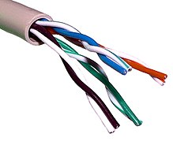  Неекранований кабель витої пари | 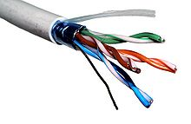  Кабель F/UTP | 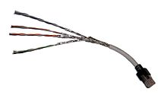  Кабель S/FTP

Для захисту від електричних завад при використанні високочастотних сигналів, в кабелях категорій 6A−8 обов'язково використовується екранування. Екранування застосовується як до окремих кручених пар, які обертаються в алюмінієву фольгу (металізовану алюмінієм поліетиленову стрічку), так і до кабелю в цілому у вигляді загального екрану з фольги та / або обплетення з мідного дроту.

Згідно з міжнародним стандартом ISO/IEC 11801:2002 додаток E, для позначення конструкції екранованого кабелю використовується комбінація з трьох букв: U — неекранований, S — металеве обплетення (тільки загальний екран), F — металізована стрічка (алюмінієва фольга). З цих букв формується абревіатура виду xx/xTP, що позначає тип загального екрану і тип екрану для окремих пар.

Поширені такі типи конструкції екрана:
Неекранований кабель (U/UTP) — екранування відсутнє. Категорія 6 і нижче.
Індивідуальний екран (U/FTP) — екранування фольгою кожних окремих пар. Захищає від зовнішніх перешкод і від перехресних перешкод між крученими парами.
Загальний екран (F/UTP, S/UTP, SF/UTP) — загальний екран з фольги, обплетення, або фольги з обплетенням. Захищає від зовнішніх електромагнітних перешкод.
Індивідуальний і загальний екран (F/FTP, S/FTP, SF/FTP) — індивідуальні екрани з фольги

Методичні вказівки та завдання для виконання

1. Ознайомитись зі схемою використання RJ-45 для здійснення обжимки кабеля.

2. Виконати пряму обжимку пачкорда, відповідно до Рис.1. Перевірити правильність обжимки отриманого пачкорда за допомогою тестера.

3. З’єднати два ПК між собою за допомогою пачкорда без використання концентратора (свіча). Переглянути склад мережевого оточення (Сеть). Проаналізувати отриманий результат (використати Ping).

4. З’єднати два та більше ПК між собою за допомогою пачкордів і концентратора (свіча). Переглянути склад мережевого оточення. Проаналізувати отриманий результат та зберегти скріншот для звіту.

5. Виконати звовротню обжимку пачкорда відповідно до Рис.2. Перевірити правильність обжимки отриманого пачкорда за допомогою тестера.

Використати перехресний кабель для об’єднання в мережу двох ПК.

Переглянути склад мережевого оточення. Проаналізувати отриманий результат.

Інтернет-ресурси:
Глобальні комп'ютерні мережі http://pidruchniki.com/74236/informatika/globalni_kompyuterni_merezhi

Обладнання заняття, ТЗН тощо: ПК навчальної лабораторії, ноутбуки

Завдання студентам на самостійне опрацювання навчального матеріалу:
Використовуючи список джерел та ресурси мережі Internet ознайомитись з областю використання коаксіального та оптоволоконного кабелів в комп’ютерних мережах.

План лабораторного заняття № 2

Тема2 Організація та налаштування мережевого оточення в локальних мережах

Навчальний час: 4 год.

Міжпредметні зв’язки: Вивчення навчальної дисципліни “Комп'ютерні мережі ” базується на знаннях, отриманих при засвоєнні матеріалу з навчальних дисциплін Інформатика”, „Алгоритмізація та програмування”.
.

Мета і завдання лабораторного заняття: ознайомитись з загальними підходами і принципами побудови локальних мереж, отримати практичні навики роботи по побудові мереж з використання мережевого обладнання та налаштуванню мережевого оточення.

Питання для перевірки базових знань за темою лабораторного заняття:
        - Як називається у мережі комп’ютер, який надає свої ресурси іншим комп’ютерам?
        - Що таке IP-адреса комп’ютера?
        - Що таке МАС-адреса?
        - Що таке маска мережі?
        - Яким чином можна задати IP-адресу комп’ютера?
        - Що таке „Робоча група”?
        - Яку IP-адресу комп’ютера називають статичною?
        - Яку IP-адресу комп’ютера називають динамічною?
        - Як можна задати (змінити) ім’я комп’ютера в мережі?
        - Як забезпечити доступ до папки на локальному ПК користувачам мережі?
        - Які існують режими доступу до мережевих ресурсів?
        - В якому випадку користувач не може змінити інформацію, яка записана на мережевому ресурсі?
        - Що може призвести до відсутності об’єктів в довільній „робочій групі”?
        - Коли в мережевому оточенні з’являється нова робоча група?
        - Які характеристики має комутоване підключення до Internet?
        - Які характеристики має виділене підключення до Internet?
        - Які недоліки однорангових мереж?
        - Які переваги однорангових мереж?
        - Які недоліки мереж з виділеним сервером?
        - Які переваги мереж з виділеним сервером?
        - Яке з’єднання передбачає топологія „спільна шина”?
        - Яке з’єднання передбачає топологія „зірка”?

Теоретична частина

Комп’ютерна мережа – це комплекс програмних і апаратних засобів, за допомогою яких комп’ютери, накопичувачі даних та офісні електронні пристрої об’єднуються у систему спільного використання ресурсів (пам’яті, принтерів, модемів) і обміну даними. З розвитком архітектури «клієнт-сервер» мережеві ресурси використовуються також з метою організації розподілених обчислень.
Основним призначенням комп’ютерних мереж є забезпечення простого, зручного і надійного доступу користувачів до спільних розподілених ресурсів мережі (апаратних, програмних та інформаційних ресурсів), організація їх колективного використання з надійним захистом від несанкціонованого доступу; забезпечення

Методичні вказівки та завдання для виконання
  - Ознайомитись з структурою мережі, яка функціонує в навчальному закладі:
- Тип мережі (однорангова, з виділеним сервером);
- Кількість та функціональне призначення серверів мережі;
- Вказати тип мережевої операційної системи (сервера, робочої станції);
- Визначити топологію комп'ютерної мережі;
- Визначити тип використовуваного обладнання (тип кабелю, мережевий адаптер).
  - Вка
  - Визначити повне ім’я, робочу групу (або домен) та опис комп’ютера (використовуючи графічний інтерфейс).
  - Визначити ІР-адресу та МАС-адресу комп’ютера (використовуючи графічний інтерфейс).
  - З’ясувати, до якої групи користувачів належить обліковий запис користувача, під яким Ви працюєте?.
  - Виявити комп’ютери, що знаходяться в локальній мережі;
  - Перерахувати стандартні папки, що доступні на всіх комп’ютерах;

 | Група1 | Група2
ІР адреса | 192.168.1.11 та 192.168.1.12 | 192.168.1.81 та 192.168.1.82
Маска | 255.255.255.128 | 255.255.255.224
група | admin | user
Чи можна отримати доступ до ПК з іншою маскою мережі?
Чи існує фізичний зв'язок з цими ПК, як це перевірити?
  - Занотувати отримані результати, та послідовність виконання операцій.
  - Провести налаштування мережевого оточення для наступних версій ОС з використанням протоколу ІPv4 з задаванням статичних адрес та однакової маски мережі.
  - Провести налаштування мережевого оточення з використанням протоколу ІPv4 з отриманням комп’ютерами динамічних ІP-адрес та однакової маски мережі. Які ІР отримали мережеві адаптери?
  - Використовуючи концентратор чи маршрутизатор створити дві локальні під мережі з використанням різних адрес мереж. Перевірити можливість взаємодії ПК цих мереж та можливість використання спільних ресурсів. Зберегти для звіту отримані результати.
  - Перевести всі ПК в одну локальну мережу (група admin) та забезпечити підключення до відкритих ресурсів власного ПК щонайменше одного ПК з групи. Перейти в вікно "Управление" та ознайомитись з вмістом папок:
- Общие ресурсы
- Сеансы
- Открытые папки.
Які ресурси Вашого ПК переглядає інший користувач?
Як завершити сеанс його роботи на Вашому ПК?
Яке ім’я підключеногоПК?
21. Створити локальну мережу з наперед заданою кількістю хостів та задати автоматичне отримання ІP-адрес мережевими адаптерами. Який результат отримано?
22. Під’єднати отриману мережу до локальної мережі факультету. Випробувати два варіанти отримання ІP-адрес.
23. Випробувати роботу в мережі з статичними ІP-адресами, що відносяться до під мережі dep1.ldfa. Що відображається в мережевому оточенні?
24. Використовуючи 2 та більше мережевих концентратори створіть локальну мережу з деревовидною топологією.
25. Введіть один з ПК мережі в домен. Які дані необхідні для виконання даної операції? Занотуйте послідовність кроків для введення/виведення ПК з домена.

Форми контролю знань – звіт та презентація виконаних завдань.

Рекомендована література до теми лабораторного заняття:

1. Габрусєв В.Ю. Вивчаємо комп’ютерні мережі. – К.: Вид. дім "Шкільний світ", 2005. – 128 с.
2. Глушаков С.В., Ломотько Д.В., Сурядный А.С. Работа в сети Internet.-2-е изд., доп. и перераб./ Харьков: Фолио, 2003. – 399с.
3. Інформатика і комп’ютерна техніка: Навч. посіб. для дистанційного навчання / Н.М. Наумова, Н.В. Тоічкіна, Н.О. Дорожко та ін.; За ред. наук. ред. П.П. Лізунова. – К.: Університет "Україна", 2006. – 466с.
4. Інформатика. Комп’ютерна техніка. Комп’ютерні технології: Підручник для студентів вищих навчальних закладів / За ред. О.І. Пушкаря.-К.: Видавничий центр “Академія”, 2002.– 704с.

Інтернет-ресурси:
Глобальні комп'ютерні мережі http://pidruchniki.com/74236/informatika/globalni_kompyuterni_merezhi

- Обладнання заняття, ТЗН тощо: ПК навчальної лабораторії, ноутбуки

План лабораторного заняття № 3

Тема2 Робота з мережевим оточенням з використанням утиліт командного рядка

Навчальний час: 2 год.

Міжпредметні зв’язки: Вивчення навчальної дисципліни “Комп'ютерні мережі” базується на знаннях, отриманих при засвоєнні матеріалу з навчальних дисциплін “Інформатика”, „Алгоритмізація та програмування”.

Мета і завдання лабораторного заняття: отримати практичні навики роботи по використанню командного рядка для перегляду та зміни налаштувань комп’ютера та мережевого оточення. .

Питання для перевірки базових знань за темою лабораторного заняття:
- Для чого призначена команда Ipconfig?
- Що таке ІР-адреса?
- Що таке маска мережі?
- Що таке МАС адреса?
- Що таке DHCP?
- Для чого призначена команда NET USE?
- Для чого призначена команда NET HELP
- Що таке DNS сервер?
- Які ключі команди IPCONFIG ви знаєте? Яке їх призначення?
- Для чого призначена команда РІNG?
- Для чого призначена утиліта ROUTE.EXE?
- Для чого призначена утиліта GETMAC?
- Для чого призначена утиліта ARP.EXE?
- Які ключі команди Ріng ви знаєте? Яке їх призначення?
- Для чого призначена команда Tracer?
- Для чого призначена команда Nslookup?
- Для чого і в яких випадках використовують ключі / Release та / Renew команди Ipconfig?
- В яких випадках і чому під час використання ключів / Release та / Renew команди Ipconfig не відбувається ніяких змін?
- Протоколи локальних комп'ютерних мереж;.
- Адресація хостів у мережах з використанням протоколу TCP/IP.
- Класифікація комп'ютерних мереж на основі протоколу TCP/IP.
- Адреса хосту, мережева маска, широкомовна (broadcast) адреса, шлюз(gate).
- Серверне програмне забезпечення.
- Програмне забезпечення клієнта мережі.
- Мережеві сервіси. Використання мережевих сервісів.
- Сервери доменних імен (DNS).
- Робоча група, домен у мережах операційних систем Windows.

Теоретична частина

IP-адреса — унікальна адреса для ідентифікації окремого вузла Мережі. Прийнята в IP мережах адреса задається 32-бітним числом і розбита на чотири 8-бітних числа. У структурі ІР-адреси міститься ідентифікатор мережі й унікальний ідентифікатора вузла. Наприклад: 192.168.1.12.

Мережа — об'єднання мережевих вузлів за певною ознакою. Всі компютери однієї мережі мають у IP-адресі однакову мережеву частину. Наприклад, для мережевих вузлів 192.168.1.12, 192.168.1.11, 192.168.1.10 адреса мережі 192.168.1.0.

Мережева маска — 32- розрядне число для визначення в IP-адресі отриманого пакета номера мережі й номера мережевого вузла. Як правило, мережева маска задається у вигляді 255.х.х.х. Для наведених прикладів мережева маска буде такою: 255.255.255.0.

Консоль операційної системи Windows (утиліта cmd.exe) — це командний рядок, за допомогою якого можна керувати операційною системою Windows та вносити зміни у її налаштування та переглядати їх поточний стан.

Для його запуску виконайте такі кроки:

Hostname –– команда дозволяє визначити ім’я (назву) комп’ютера в мережі.

Ipconfig − утиліта командного рядка для керування мережевими інтерфейсами . (Рис 1.).
Ключ | Опис
/ All | Відображення повної інформації по всіх адаптерах
/ Release [адаптер] | Відправлення повідомлення DHCPRELEASE сервера DHCP для звільнення поточної конфігурації DHCP і видалення конфігурації IP-адрес для всіх адаптерів (якщо адаптер не заданий) або для заданого адаптера. Цей ключ вимикає протокол TCP / IP для адаптерів, налаштованих для автоматичного отримання IP-адрес.
/ Renew [адаптер] | Оновлення IP-адреси для окремого адаптера або якщо адаптер не заданий, то для всіх. Доступно тільки при настроєному автоматичним отриманням IP-адрес.

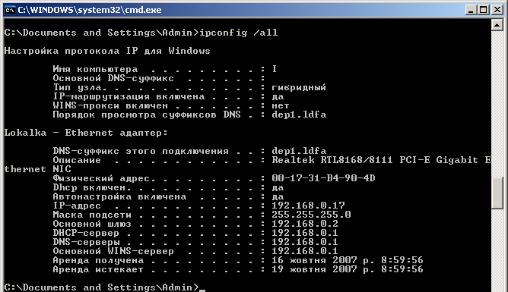

Рис.1 Приклад використання команди Ipconfig /all
Методичні вказівки та завдання для виконання

Запустити програму WordPad та створити файл з іменем „GR_номер_прізвище” (наприклад, GR_209_Лукарчук).

Перейти в режим емуляції MSdos використовуючи команду cmd.

Ознайомитись з командою Ipconfig /all та запустити її на виконання в режимі емуляції MSdos. Проаналізувати отримані результати та записати у файл „GR_номер_прізвище” своє прізвище, назву ПК і його ІР-адресу отримані в результаті роботи команди. Випробувати роботу команди з ключами / Release / та /Renew. Перевірити, чи змінилась ІР-адреса ПК.

Ознайомитись з командою Nslookup та Ping. Запустити на виконання команду Nslookup та визначити ІР-адрес кількох сайтів, задаючи їх доменні імена.

Запустити на виконання команду Ping використовуючи ІР-адресу, або ім’я ПК та проаналізувати отримані результати. Занести в файл копії екрану з отриманими результатами та записати аналіз отриманих результатів.

Випробувати та занотувати дію інших утиліт командного рядка (ROUTE.EXE, ARP.EXE, GETMAC) описаних в теоретичній частині.

Ознайомитись з теоретичною частиною та випробувати команду Tracert. Для команди Tracert використайте адресу сайту www.yacho.com та ще кількох сайтів на Ваш вибір. Проаналізувати отримані результати. Помістити у файл копію екрану з отриманими
Форми контролю знань – звіт та презентація виконаних завдань.

Рекомендована література до теми лабораторного заняття:

1. Габрусєв В.Ю. Вивчаємо комп’ютерні мережі. – К.: Вид. дім "Шкільний світ", 2005. – 128 с.
2. Глушаков С.В., Ломотько Д.В., Сурядный А.С. Работа в сети Internet.-2-е изд., доп. и перераб./ Харьков: Фолио, 2003. – 399с.
3. Інформатика і комп’ютерна техніка: Навч. посіб. для дистанційного навчання / Н.М. Наумова, Н.В. Тоічкіна, Н.О. Дорожко та ін.; За ред. наук. ред. П.П. Лізунова. – К.: Університет "Україна", 2006. – 466с.
4. Інформатика. Комп’ютерна техніка. Комп’ютерні технології: Підручник для студентів вищих навчальних закладів / За ред. О.І. Пушкаря.-К.: Видавничий центр “Академія”, 2002.– 704с.

Інтернет-ресурси:
- Глобальні комп'ютерні мережі http://pidruchniki.com/74236/informatika/globalni _ ompyuterni _merezhi
- https://studfiles.net/

Обладнання заняття, ТЗН тощо: ПК навчальної лабораторії, ноутбуки

План лабораторного заняття № 5,6

Тема3 Програмні продукти для роботи в корпоративних і домашніх мережах. Програми віддаленого адміністрування.

Навчальний час: 4 год.

Міжпредметні зв’язки: Вивчення навчальної дисципліни “Комп'ютерні мережі ” базується на знаннях, отриманих при засвоєнні матеріалу з навчальних дисциплін Інформатика”, „Алгоритмізація та програмування”.

Мета і завдання лабораторного заняття: ознайомитись з загальними підходами і принципами побудови локальних мереж, отримати практичні навики роботи по використанню програмних продуктів для управління мережами та віддаленого доступу.

Питання для перевірки базових знань за темою лабораторного заняття:
        - Як називається у мережі комп’ютер, який надає свої ресурси іншим комп’ютерам?
        - Як називається у мережі комп’ютер, який надає свої ресурси іншим комп’ютерам?
        - Що таке IP-адреса комп’ютера?
        - Що таке МАС-адреса комп’ютера?
        - Чи може ПК мати кілька IP-адрес в мережі?
        - Чи може ПК мати кілька МАС-адрес в мережі?
        - Який канал зв’язку з Інтернетом є найшвидшим?
        - Що таке протокол?
        - Що таке локальна комп’ютерна мережа ?
        - Що таке файл-сервер?
        - Що таке робоча станція?
        - Для чого призначена програма – сканер мережі?
        - Які програми для сканування мереж Ви знаєте?

Теоретична частина

Advanced IP Scanner
Advanced IP Scanner - це швидка і зручна безкоштовна програма для сканування мереж. Вона дозволить швидко знайти всі комп'ютери в мережі та отримати доступ до їхніх ресурсів. Одним кліком миші можна вимкнути або включити віддалений комп'ютер, підключитися до нього по Radmin, тощо. (http://www.advanced-ip-scanner.com)

Як переглядати мережу, визначати IP і MAC-адреси

1. Введіть потрібний Вам діапазон IP адрес (кнопка "IP" в панелі інструментів допоможе Вам встановити діапазон IP адрес Вашої мережі).
2. Натисніть кнопку "Сканувати". По завершенні сканування Ви отримаєте список комп'ютерів мережі.

- В якості спроби використання TreamViewer для доступу до віддаленого ПК введіть номер віддаленого ПК 12345 та пароль згідно підказки (див мал.)
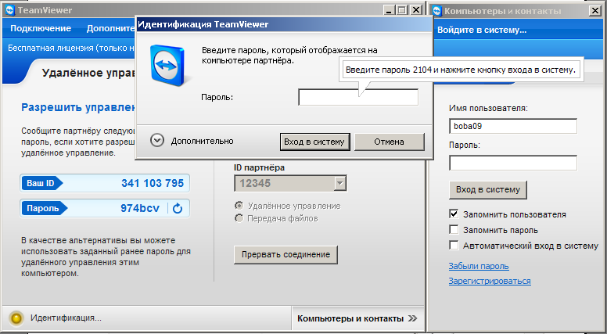
На екрані з’явиться віддалений робочий стіл з обмеженими правами доступу.
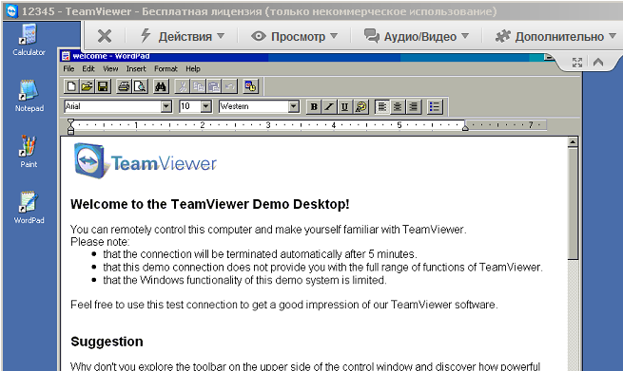

Ознайомтесь з вікном та операціями, які можна виконувати в ньому.
- Випробуйте роботу з віддалений ПК використовуючи TeamViewer.
- Випробуйте роботу з віддалений ПК використовуючи AnyDesk.
- Випробуйте роботу з віддалений ПК використовуючи Ammyy Admin або іншими додатками. Чим різниться робота з цими додатками? Занотуйте дані для звіту.

Звіт з лабораторної роботи повинен містити наступні елементи
- Оформлена титульна сторінка.
- Завдання.
- Скріншоти результатів
- Таблиці ресурсів мережевого оточення.

Форми контролю знань – звіт та презентація виконаних завдань.

Рекомендована література до теми лабораторного заняття:

1. Габрусєв В.Ю. Вивчаємо комп’ютерні мережі. – К.: Вид. дім "Шкільний світ", 2005. – 128 с.
2. Глушаков С.В., Ломотько Д.В., Сурядный А.С. Работа в сети Internet.-2-е изд., доп. и перераб./ Харьков: Фолио, 2003. – 399с.
3. Інформатика і комп’ютерна техніка: Навч. посіб. для дистанційного навчання / Н.М. Наумова, Н.В. Тоічкіна, Н.О. Дорожко та ін.; За ред. наук. ред. П.П. Лізунова. – К.: Університет "Україна", 2006. – 466с.
4. Інформатика. Комп’ютерна техніка. Комп’ютерні технології: Підручник для студентів вищих навчальних закладів / За ред. О.І. Пушкаря.-К.: Видавничий центр “Академія”, 2002.– 704с.

Інтернет-ресурси:
Глобальні комп'ютерні мережі http://pidruchniki.com/74236/informatika/globalni_kompyuterni _merezhi
Ammyy Admin — безкоштовна програма http://biblprog.org.ua/ua/ammyy_admin/
TeamViewer https://www.teamviewer.com/uk/

Обладнання заняття, ТЗН тощо: ПК навчальної лабораторії, ноутбуки

Завдання студентам на самостійне опрацювання навчального матеріалу:
Використовуючи список джерел та ресурси мережі Internet ознайомитись з областю використання коаксіального та оптоволоконного кабелів в комп’ютерних мережах.

План лабораторного заняття № 7

Тема 3 Протокол ftp. Організація ftp-сервера на основі Win7

Навчальний час: 2 год.

Міжпредметні зв’язки: Вивчення навчальної дисципліни “Комп'ютерні мережі ” базується на знаннях, отриманих при засвоєнні матеріалу з навчальних дисциплін Інформатика”, „Алгоритмізація та програмування”.

Мета і завдання лабораторного заняття: навчитися організовувати ftp-сервер та забезпечувати доступ до нього різним групам користувачів. виконувати обмін інформацією з використанням доступу за протоколом ftp, ознайомитися з роботою програм, які використовують протокол ftp,

Питання для перевірки базових знань за темою лабораторного заняття:
- Що таке FTP?
- Що таке FTP клієнт?
- Що таке FTP сервер?
- Особливості створення з’єднань за ftp-протоколом.
- Послідовність кроків по створенню FTP сервера.
- Чи може на комп’ютері існувати 2 FTP сервери?
- Чи може на комп’ютері одночасно функціонувати 2 FTP сервери?
- Протоколи для забезпечення функціонування передавання файлів в мережі.
- Функціональне призначення порту мережевого протоколу.

Теоретична частина

Протокол передачі файлів (англ. File Transfer Protocol, FTP) — дає можливість користувачу обмінюватися файлами з будь-яким комп'ютером мережі, що підтримує протокол FTP. Установивши зв'язок з віддаленим комп'ютером, користувач може скопіювати файл з віддаленого комп'ютера на свій, або скопіювати файл зі свого комп'ютера на віддалений.
При розгляді FTP як сервісу Інтернет мають на увазі не просто протокол, а саме сервіс — доступ до файлів, які знаходяться у файлових архівах.
FTP — стандартна програма, яка працює за протоколом TCP, яка завжди поставляється з операційною системою. Її початкове призначення — передача файлів між різними комп'ютерами, які працюють у мережах TCP/IP: на одному з комп'ютерів працює програма-сервер, на іншому — програма-клієнт, запущена користувачем, яка з'єднується з сервером і передає або отримує файли через FTP-сервіс. Все це розглядається з припущенням, що користувач зареєстрований на сервері та використовує логін та пароль на цьому комп'ютері.
FTP сервер налаштовується таким чином, що з'єднатися з ним можна не тільки під своїм ім'ям, але й під умовним іменем anonymous — анонім. У такому випадку для користувача стає доступною не вся файлова система комп'ютера, а лише деякий набір файлів на сервері, які складають вміст серверу anonymous
Відкриваємо Комп'ютер. Для анонімного доступу просто вводимо в адресний рядок адресу сервера (наприклад ftp://192.168.0.106).
Вводимо ім’я користувача та пароль та попадаємо до папки з потрібною інформацією.
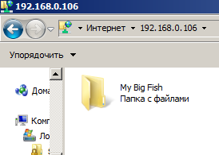

Додаткове завдання.
- Використовуючи довільний менеджер файлів (Total Commander, Windows Commander, тощо, створити нові ftp з‘єднання для підключення до створеного Вами ftp сервера та до кількох серверів, створених Вашими одногрупниками (необхідно отримати ім’я користувача та пароль). Зберегти результати у вигляді скріншотів для звіту.
- Використовуючи безкоштовний ftp клієнт FileZilla створити та описати для подальшого використання нове з’єднання
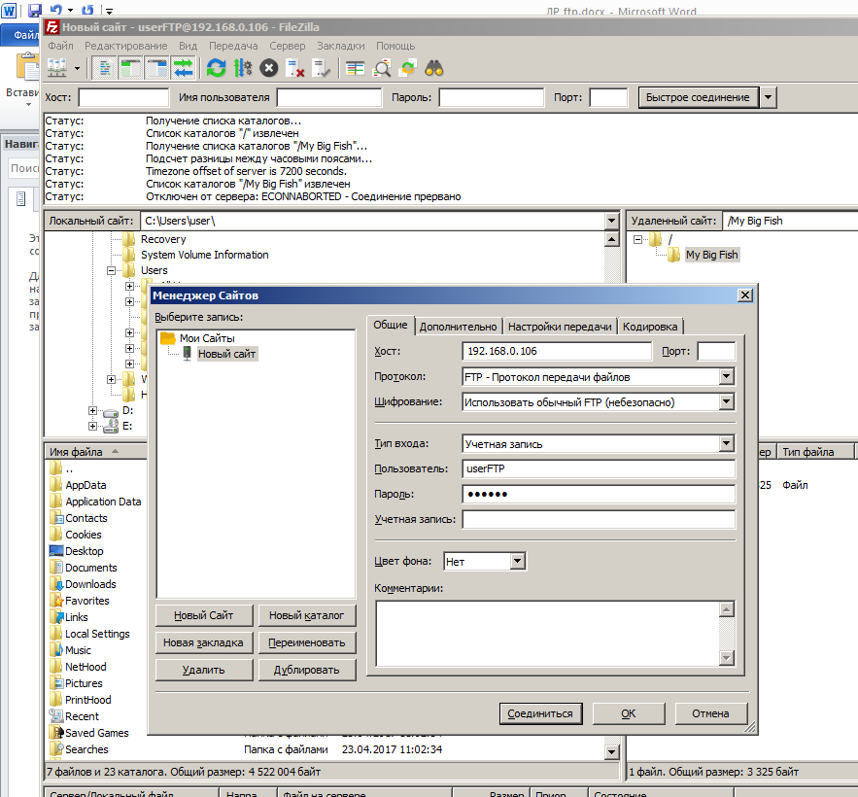

Форми контролю знань – звіт та презентація виконаних завдань.

Рекомендована література до теми лабораторного заняття:

1. Габрусєв В.Ю. Вивчаємо комп’ютерні мережі. – К.: Вид. дім "Шкільний світ", 2005. – 128 с.
2. Глушаков С.В., Ломотько Д.В., Сурядный А.С. Работа в сети Internet.-2-е изд., доп. и перераб./ Харьков: Фолио, 2003. – 399с.
3. Інформатика. Комп’ютерна техніка. Комп’ютерні технології: Підручник для студентів вищих навчальних закладів / За ред. О.І. Пушкаря.-К.: Видавничий центр “Академія”, 2002.– 704с.

Інтернет ресурси:
Створення FTPсервера: https://www.youtube.com/watch?v=L72hxQXyFvU

Пример использования для начинающих - FileZilla :
filezilla.ru/documentation/FileZilla_Client_Tutorial

Путеводитель по бесплатным FTP-клиентам: - iXBT.com
https://www.ixbt.com/soft/ftp-clients-freeware.shtml

Обладнання заняття, ТЗН тощо: ПК навчальної лабораторії, ноутбуки

План лабораторного заняття №9

Тема 2 Створення та налаштування безпровідних мереж

Навчальний час: 2 год.

Міжпредметні зв’язки: Вивчення навчальної дисципліни “Комп'ютерні мережі” базується на знаннях, отриманих при засвоєнні матеріалу з навчальних дисциплін “Інформатика”, „Алгоритмізація та програмування”.

Мета і завдання лабораторного заняття: отримати практичні навики роботи по Створення та конфігуруванню безпровідних мереж.

Питання для перевірки базових знань за темою лабораторного заняття:
        - Що таке роутер?
        - Яка різниця між роутером та маршрутизатором?
        - Що таке МАС-адреса?
        - Дайте характеристику записам таблиці маршрутизації.
        - Що таке «Таблиця ARP»?
        - Де і для чого використовується протокол ARP?
        - Чи змінюється таблиця ARP і коли це відбувається?
        - До якого рівня протоколів відноситься ARP?
        - Скільки мережевих адаптерів має роутер?
        - Які МАС-адреси цих адаптерів?
        - Яка адреса мережі до якої підключений роутер, чи видно це на поточному етапі роботи?
        - Яка адреса мережі роботу якої буде забезпечувати розтер?
        - Як налаштований мережевий адаптер маршрутизатора (роутера), через який користувачі отримують доступ в сусідню мережу з метою підключення до Internet?
        - Який діапазон адрес може роздавати роутер (DHCP)?
        - Що таке бездротова точка доступу

Теоретична частина
Маршрутиза́тор, або ро́утер — електронний пристрій, що використовується для поєднання двох або більше мереж і керує процесом маршрутизації, тобто на підставі інформації про топологію мережі та певних правил приймає рішення про пересилання пакетів мережевого рівня (рівень 3 моделі OSI) між різними сегментами мережі.
Для звичайного користувача маршрутизатор — це мережевий пристрій, який підключається між локальною мережею й інтернетом. Часто маршрутизатор не обмежується простим пересиланням даних між інтерфейсами, а також виконує й інші функції: захищає локальну мережу від зовнішніх загроз, обмежує доступ користувачів локальної мережі до ресурсів інтернету, роздає IP-адреси, шифрує трафік і багато іншого.
Маршрутизатором може виступати як спеціалізований пристрій, так і звичайний комп'ютер, що виконує функції простого маршрутизатора.
Бездротова точка доступу - центральний пристрій бездротової мережі, яку використовують для з'єднання між бездротовими клієнтами, а також для з'єднання дротового і бездротового сегментів (виконує функції моста між ними).
Також бездротові точки доступу часто використовуються для створення так званих «гарячих точок» — областей, у межах яких клієнтові надається, як правило, безкоштовний доступ до мережі Інтернет. Зазвичай такі точки містяться в бібліотеках, аеропортах, вуличних кафе великих міст.
Останнім часом спостерігається підвищення інтересу до бездротових точок доступу при створенні домашніх мереж. Для створення такої мережі в межах однієї квартири достатньо однієї точки доступу. Можливо, цього буде достатньо для включення в мережу і сусідів прилеглих квартир.
Слід враховувати, що точка доступу — це звичайний концентратор. При декількох підключеннях до однієї точки смуга пропускання ділиться на кількість підключених користувачів. Теоретично обмежень на кількість підключень немає, але на практиці варто обмежитися, виходячи з мінімально необхідної швидкості передачі даних для кожного користувача.
Практично всі моделі маршрутизаторів мають вбудований сервер DHCP, який дозволяє автоматично надавати клієнтам локальної мережі налаштування TCP/IP, необхідні для отримання доступу до мережі. Сервер DHCP має низку налаштувань: діапазон видаваних адрес, резервування IP-адрес, ім'я домену (Domain Name), адреси серверів DNS.

Методичні вказівки та завдання для виконання

Використовуючи провідний чи безпровідний зв’язок підключитись до роутера TP-LINK. У якості імені та паролю використати стандартне ім’я Admin та пароль Admin. Підключення виконувати в браузері по ІР адресах 192.168.0.1 або 192.168.1.1 Уразі неможливості виконати підключення забезпечити примусове скидання налаштувань роутера до заводських установок.
- Після підключення та проведення ідентифікації ознайомитись з пунктами панелі адміністрування.
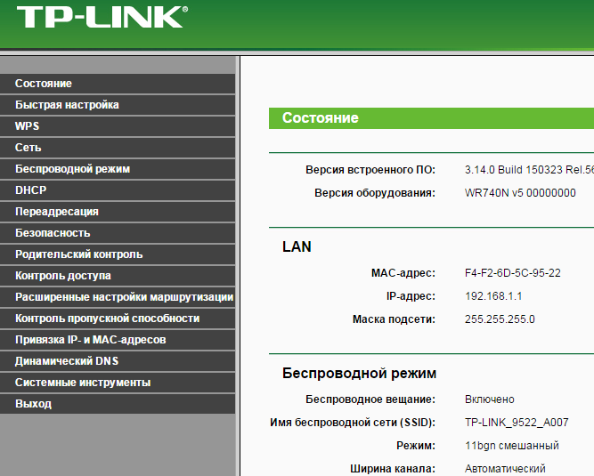

- Переходячи у відповідні пункти, ознайомтесь з представленими даними та дайте відповідь на питання:
- Скільки мережевих адаптерів має роутер?
- Ознайомтесь з таблицею маршрутизації роутера
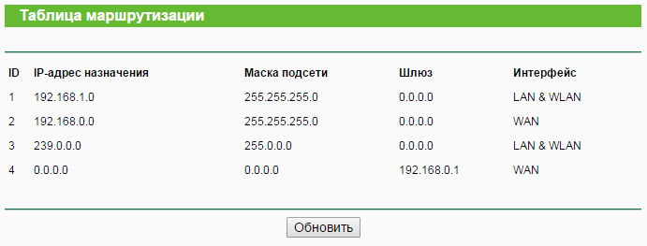
- Дайте характеристику записам таблиці маршрутизації.
- Використовуючи 2 роутера створити локальну мережу за змішаною топологією, яка забезпечить функціонування двох груп пристроїв з різними

План лабораторного заняття №10

Тема4 Блоги та блогосфера.

Навчальний час: 2 год.

Міжпредметні зв’язки: Вивчення навчальної дисципліни “Комп'ютерні мережі ” базується на знаннях, отриманих при засвоєнні матеріалу з навчальних дисциплін Інформатика”, „Алгоритмізація та програмування”.

Мета і завдання лабораторного заняття: ознайомитись з принципами функціонування блогів, отримати практичні навички їх створення та використання

Питання для перевірки базових знань за темою лабораторного заняття:
- Що таке блог?
- Яка інформація може бути розміщена в блозі?
- Які характеристики може задавати / змінювати користувач, коли він створює блог?
- Що таке шаблон блога?
- Чи може сторонній користувач редагувати повідомлення в блога?
- Які права має сторонній користувач у блозі?
- Що таке блогосфера?
- Що таке пост?
- Що таке «Примарний» блоґ?
- Що таке корпоративний блоґ?
- Що таке Мікроблоґ блоґ?

Теоретична частина

Блог (англ. blog, від web log — «мережевий журнал чи щоденник подій») — це веб-сайт, головний зміст якого — записи, зображення чи мультимедіа, що регулярно додаються. Для блогів характерні короткі записи тимчасової значущості.
Сукупність всіх блогів в Інтернеті прийнято називати блогосферою.
(окреме повідомлення блогу) має заголовок, дату публікації, зміст (інформаційне наповнення блогу). Як правило, до кожного посту читачі можуть залишити коментарі (відгуки до публікації) за допомогою простої Web-форми.
Історія
За версією газети Вашингтон профайл (англ. Washington Profile), першим блогом вважають сторінку Тіма Бернерса-Лі, де він, починаючи з 1992 року, публікував новини.
У липні 1999 року, Ев Вільямс, засновник компанії «Pyra Labs[en]» який створив набір скриптів для полегшення процесу дописів у своєму блозі, випустив цей скрипт як продукт компанії під назвою Blogger[5]. Це була перша безкоштовна блогова служба. Згодом Blogger був викуплений компанією Google.
2006 року після позову компанії «Apple» (2004 р.) на блогерів, було винесено рішення суду про те, що вони володіють тими ж правами по нерозголошенню джерел інформації, що й журналісти.
Відмінністю блогів від щоденникових записів є те, що перші зазвичай передбачають сторонніх читачів, які можуть вступити в публічну дискусію з автором (наприклад, у коментарях до запису).
Типова анатомія блоґа
Вміст блоґа можна уявляти собі як стрічку, на якій в хронологічному порядку згідно з датами їхньої публікації блоґером йдуть дописи, так звані пости, один за одним. Оскільки з часом у блозі накопичується багато постів, зазвичай ця стрічка займ

План лабораторного заняття № 11,12

Тема2 Створення проекту комп’ютерної мережі
Навчальний час: 4 год.

Міжпредметні зв’язки: Вивчення навчальної дисципліни “Комп'ютерні мережі ” базується на знаннях, отриманих при засвоєнні матеріалу з навчальних дисциплін Інформатика”, „Алгоритмізація та програмування”.
.

Мета і завдання лабораторного заняття: отримати навички проектування комп'ютерних мереж, підбору активного та пасивного мережевого обладнання, складання кошторису витрат.

Питання для перевірки базових знань за темою лабораторного заняття:
        - Як називається у мережі комп’ютер, який надає свої ресурси іншим комп’ютерам?
        - Що таке IP-адреса комп’ютера?
        - Що таке локальна комп’ютерна мережа ?
        - Що таке файл-сервер?
        - Що таке мережевий адаптер?
        - Що таке сервер?
        - На яку відстань передає дані мережевий кабель типу “вита пара”?
        - Яка комп’ютерна мережа називається одноранговою?
        - Який пристрій перетворює цифрові дані на аналогові, щоб вони могли пройти по телефонній мережі?
        - Укажіть послідовність кольорових жил кабелю UTP при прямому обтиску.
        - Яким чином можна протестувати прямий кабель UTP за відсутності спеціального тестера?
        - Що таке комутатор?
        - Що таке маршрутизатор?
        - Що таке пач-панель?
        - Для чого використовується мережева розетка?

Теоретична частина

Мережевий кабель "вита пара" використовуються для підключення одного мережного пристрою до інших пристроїв мережі, для з'єднання двох або більше комп'ютерів.
Кабель приєднується до мережевих пристроїв за допомогою з'єднувача 8P8C. Підтримує передачу даних на відстань біля 100 метрів.
Сервер - це комп'ютер у локальній чи глобальній мережі, який надає користувачам свої обчислювальні і дискові ресурси, а також доступ до встановлених сервісів; найчастіше працює цілодобово, чи у час роботи групи його користувачів.
Мере́жевий комута́тор або світч - пристрій, призначений для з'єднання декількох вузлів комп'ютерної мережі в межах одного сегмента.
Маршрутиза́тор, або ро́утер - електронний пристрій, що використовується для поєднання двох або більше мереж і керує процесом маршрутизації, тобто на підставі інформації про топологію мережі та певних правил приймає рішення про пересилання пакетів мережевого рівня між різними сегментами мережі.
Патч-пане́ль, також комутаційна панель — одна із складових частин структурованої кабельної системи (СКС).
Відноситься до пасивного мережевого устаткування, є панеллю з відповідних частин коннекторів (розеток) RJ (45, 11, 12) з другого боку яких, так звані IDC (англ. Insulator Displacement Connector) — гніздо із зсувом ізоляції, у які і забиваються інструментом дроти витої пари багатожильних кабелів. Призначена для з'єднання вертикального і горизонтальних кабелів в СКС, а також просто для з'єднання відрізків багатожильних кабелів в єдине ціле.
Концентра́тор - пристрій фізичного рівня, з'єднувальний компонент, до якого підключають усі комп'ютери в мережі за топологією «зірка».
Активні концентратори підключають до джерела електроенергії; вони можуть відновлювати і ретранслювати сигнали. Пасивні концентратори лише передають сигнал з одного порта на всі інші.
Джерело́ безперебі́йного живлення — автоматичний пристрій, що дозволяє підключеному обладнанню деякий (як правило — нетривалий) час працювати від акумуляторів ДБЖ, при зникненні електричного струму або при відхиленні його параметрів від допустимих норм. Крім того, воно здатне змінювати параметри (напругу, частоту) електроживлення для досягнення рекомендованих. Часто застосовується для забезпечення безперебійної роботи комп'ютерів. Може поєднуватися з різними видами генераторів електроенергії.

Методичні вказівки та завдання для виконання
- Необхідно спроектувати план поверху підприємства та план комп'ютерної мережі. Вихідними даними для цього є: кількість підрозділів та кількість робочих місць в підрозділі.
На основі вихідних даних необхідно спроектувати план одного поверху підприємства, враховуючи, що одна з кімнат поверху повинна бути серверною кімнатою з одним робочим місцем для адміністратора мережі (серверна кімната входить у перелік кімнат з вихідних даних з номером 7 без вказання кількості обладнання). Також необхідно врахувати всі вимоги щодо розташування серверної кімнати.
Отримати від викладача номер варіанту для групи з 2-3 студентів та файли з пропонованими варіантами приміщень (Shрitalna_office.png, Buzkova_o

План лабораторного заняття № 13

Тема 1. Моделювання комп’ютерних мереж з використанням Cisco Packet Tracer

Навчальний час: 2 год.

Міжпредметні зв’язки: Вивчення навчальної дисципліни “Комп'ютерні мережі ” базується на знаннях, отриманих при засвоєнні матеріалу з навчальних дисциплін Інформатика”, „Алгоритмізація та програмування”.
.

Мета і завдання лабораторного заняття: ознайомитись з загальними підходами і принципами побудови локальних мереж, отримати практичні навики роботи по моделюванню комп'ютерних мереж та перевірки їх роботи з використанням Cisco Packet Tracer

Питання для перевірки базових знань за темою лабораторного заняття:

Теоретичні відомості:
Мережевий концентратор (також хаб від англ. hub - центр) - пристрій для об'єднання комп'ютерів в мережу із застосуванням кабельної інфраструктури типу вита пара.
Концентратор, ретранслює вхідний сигнал з одного порту в сигнал на всі інші (підключені) порти, реалізуючи, таким чином, загальну шину, c поділом пропускної здатності мережі між усіма пристроями.
Мережевий комутатор (свіч від англ. switch - перемикач) - пристрій, призначений для з'єднання декількох вузлів комп'ютерної мережі в межах одного або декількох сегментів мережі.
На відміну від концентратора, який поширює трафік від одного підключеного пристрою до всіх інших, комутатор передає дані лише безпосередньо отримувачу. Це підвищує безпеку мережі, позбавляючи інші сегменти мережі від необхідності обробляти дані, які їм не призначалися.
VLAN (Virtual Local Area Network — віртуальна локальна комп'ютерна мережа) — є групою хостів з загальним набором вимог, що взаємодіють так, ніби вони прикріплені до одного домену, незалежно від їх фізичного розташування. VLAN має ті самі атрибути, як і фізична локальна мережа, але дозволяє кінцевим станціям бути згрупованими разом, навіть якщо вони не перебувають на одному мережевому комутаторі. Реконфігурація мережі може бути зроблена за допомогою програмного забезпечення замість фізичного переміщення пристроїв.
VLAN, які створені, щоб забезпечити послуги сегментації, зазвичай надаються маршрутизаторами в конфігурації локальної мережі. VLAN, розглядають такі питання, як масштабованість, безпека та управління мережею. Маршрутизатори в топологіях VLAN забезпечують фільтрацію, безпеку, узагальнення адрес та управління трафіком. Приклад мереж з використанням VLAN наведений на Рис.1 та Рис.2.
Рис.1. Схема з одним комутатором

Рис.2 Схема з двома комутаторами
План лабораторного заняття № 14

Тема 1. Моделювання комп’ютерних мереж з використанням Cisco Packet Tracer

Навчальний час: 2 год.

Міжпредметні зв’язки: Вивчення навчальної дисципліни “Комп'ютерні мережі ” базується на знаннях, отриманих при засвоєнні матеріалу з навчальних дисциплін Інформатика”, „Алгоритмізація та програмування”.
.

Мета і завдання лабораторного заняття: ознайомитись з загальними підходами і принципами побудови локальних мереж, отримати практичні навики роботи по моделюванню комп'ютерних мереж та перевірки їх роботи з використанням Cisco Packet Tracer

Питання для перевірки базових знань за темою лабораторного заняття:

Теоретичні відомості:
Мережевий концентратор (також хаб від англ. hub - центр) - пристрій для об'єднання комп'ютерів в мережу із застосуванням кабельної інфраструктури типу вита пара.
Концентратор, ретранслює вхідний сигнал з одного порту в сигнал на всі інші (підключені) порти, реалізуючи, таким чином, загальну шину, c поділом пропускної здатності мережі між усіма пристроями.
Мережевий комутатор (свіч від англ. switch - перемикач) - пристрій, призначений для з'єднання декількох вузлів комп'ютерної мережі в межах одного або декількох сегментів мережі.
На відміну від концентратора, який поширює трафік від одного підключеного пристрою до всіх інших, комутатор передає дані лише безпосередньо отримувачу. Це підвищує безпеку мережі, позбавляючи інші сегменти мережі від необхідності обробляти дані, які їм не призначалися.
VLAN (Virtual Local Area Network — віртуальна локальна комп'ютерна мережа) — є групою хостів з загальним набором вимог, що взаємодіють так, ніби вони прикріплені до одного домену, незалежно від їх фізичного розташування. VLAN має ті самі атрибути, як і фізична локальна мережа, але дозволяє кінцевим станціям бути згрупованими разом, навіть якщо вони не перебувають на одному мережевому комутаторі. Реконфігурація мережі може бути зроблена за допомогою програмного забезпечення замість фізичного переміщення пристроїв.
VLAN, які створені, щоб забезпечити послуги сегментації, зазвичай надаються маршрутизаторами в конфігурації локальної мережі. VLAN, розглядають такі питання, як масштабованість, безпека та управління мережею. Маршрутизатори в топологіях VLAN забезпечують фільтрацію, безпеку, узагальнення адрес та управління трафіком. Приклад мереж з використанням VLAN наведений на Рис.1 та Рис.2.
Хід виконання роботи:
- Створити модель мережі для 4 комп’ютерів з використанням одного комутатора створивши vlan А та vlan В. Комп’ютери №1 та №2 входять до vlan А. Комп’ютери №3 та №4 входять до vlan В Потрібно організувати роботу користувачів таким чином, щоб комп’ютери мережі vlan A відокремити (приховати) від комп’ютерів мережі vlan B. Комп’ютери повинні "бачитися" в своїй мережі. (Перевірити правильність виконання завдання можна за допомогою команди Ping в командному рядку). Для цього:
- Створюємо VLAN;
- Визначаємо Access порти.
Провести додаткові налаштування та перевірити проходження пакетів між ПК, що відносяться до одного vlan.
Перевірити проходження пакетів між ПК, що відносяться до різних vlan.
- Створити модель мережі для 8 комп’ютерів з використанням двох комутаторів створивши vlan А та vlan В (Рис.2). Потрібно організувати роботу користувачів таким чином, щоб комп’ютери мережі vlan A відокремити (приховати) від комп’ютерів мережі vlan B. Комп’ютери повинні "бачитися" в своїй мережі. (Перевірити правильність виконання завдання можна за допомогою команди Ping в командному рядку). Для цього:
- Створити необхідні VLAN;
- Визначити Access порти.

План лабораторного заняття № 15-16

Тема 1. Моделювання комп’ютерних мереж з використанням Cisco Packet Tracer

Навчальний час: 2 год.

Міжпредметні зв’язки: Вивчення навчальної дисципліни “Комп'ютерні мережі ” базується на знаннях, отриманих при засвоєнні матеріалу з навчальних дисциплін Інформатика”, „Алгоритмізація та програмування”.
.

Мета і завдання лабораторного заняття: ознайомитись з загальними підходами і принципами побудови локальних мереж, отримати практичні навики роботи по моделюванню комп'ютерних мереж та перевірки їх роботи з використанням Cisco Packet Tracer

Питання для перевірки базових знань за темою лабораторного заняття:

Теоретичні відомості:
Мережевий концентратор (також хаб від англ. hub - центр) - пристрій для об'єднання комп'ютерів в мережу із застосуванням кабельної інфраструктури типу вита пара.
Концентратор, ретранслює вхідний сигнал з одного порту в сигнал на всі інші (підключені) порти, реалізуючи, таким чином, загальну шину, c поділом пропускної здатності мережі між усіма пристроями.
Мережевий комутатор (свіч від англ. switch - перемикач) - пристрій, призначений для з'єднання декількох вузлів комп'ютерної мережі в межах одного або декількох сегментів мережі.
На відміну від концентратора, який поширює трафік від одного підключеного пристрою до всіх інших, комутатор передає дані лише безпосередньо отримувачу. Це підвищує безпеку мережі, позбавляючи інші сегменти мережі від необхідності обробляти дані, які їм не призначалися.

Таблиця маршрутизації
Таблиця маршрутизації містить інформацію, на основі якої маршрутизатор приймає рішення про подальшу пересилку пакетів. Таблиця складається з деякого числа записів — маршрутів, в кожному з яких міститься адреса мережі одержувача, адреса наступного вузла, якому слід передавати пакети і певна вага запису, — метрика. Метрики записів в таблиці грають роль в обчисленні найкоротших маршрутів до різних одержувачів. Залежно від моделі маршрутизатора і використовуваних протоколів маршрутизації, в таблиці може міститися деяка додаткова службова інформація. Наприклад:
192.168.64.0/16 [110/49] via 192.168.1.2, 00:34:34, FastEthernet0/0.1

де 192.168.64.0/16 — мережа призначення
110/- адміністративна відстань
/49 — метрика маршруту
192.168.1.2 — адреса наступного маршрутизатора, якому слід
передавати пакети для мережі 192.168.64.0/16
00:34:34 — час, протягом якого був відомий цей маршрут
FastEthernet0/0.1 — інтерфейс маршрутизатора, через який можна
досягти «сусіда» 192.168.1.2.
Таблиця маршрутизації може складатися двома способами:
- статична маршрутизація — коли записи в таблиці вводяться і змінюються вручну. Такий спосіб вимагає втручання адміністратора щоразу, коли відбуваються зміни в топології мережі. З іншого боку, він є найстабільнішим і таким, що вимагає мінімуму апаратних ресурсів маршрутизатора для обслуговування таблиці.
- динамічна маршрутизація — коли записи в таблиці оновлюються автоматично за допомогою одного або кількох протоколів маршрутизації — RIP, OSPF,
Хід виконання роботи:
- Створити мережу для 4-ч ПК з використання двох маршрутизаторів та роутера імітуючи ситуацію по під′єднанню МЕРЕЖІ1 (локальної, з динамічною адресацією ПК - 192.168.1.0/24) до МЕРЕЖІ2 (глобальної з статичними адресами ІР - 192.168.0.0/24)
- Використовуючи CLI (Command Line Interface) задати для інтерфейсів роутера статичні адреси, що знаходяться в різних мережах 192.168.0.1 та 192.168.1.1
- В МЕРЕЖІ1 забезпечити динамічну адресацію мережевих адаптерів ПК
- В МЕРЕЖІ2 забезпечити статичну адресацію ПК

РОЗДІЛ 4. КРИТЕРІЇ ОЦІНЮВАННЯ

№ п/п | Види робіт. Критерії оцінювання знань студентів | Максимальна к-сть балів
1. | Бали поточної успішності за участь у лабораторних заняттях | 5
 | Робота виконана у зазначений термін, у повному обсязі, без помилок і зарахована | 5
 | Робота виконана у зазначений термін, у повному обсязі, зарахована, але є помилки | 4
 | Робота виконана у неповному обсязі, або з порушенням терміну виконання, або при наявності значних помилок | 3
 | Виконання пропущеної роботи або повторне виконання не зарахованої роботи | 2
 | Робота не виконана або не зарахована | 0

Укладач(і):____________ ____Ситник В.Ю.___________
(підпис) (ПІБ, посада, науковий ступінь, вчене звання)

